**МИНОБРНАУКИ РОССИИ**

**Санкт-Петербургский государственный**

**электротехнический университет**

**«ЛЭТИ» им. В.И. Ульянова (Ленина)**

**Кафедра математического обеспечения и применения ЭВМ**

отчет

**по лабораторной работе №5**

**по дисциплине «Цифровая обработка сигналов»**

Тема: Исследование результатов фильтрации дискретного сигнала с помощью нерекурсивных фильтров, построенных на основе полиномиальных приближений

|  |  |  |
| --- | --- | --- |
| Студент гр. 9381 |  | Колованов Р.А. |
| Студент гр. 9381 |  | Семенов А.Н. |
| Преподаватель |  | Середа А.-В. И. |

Санкт-Петербург

2022

**Цель работы.**

Получение практических навыков выполнения фильтрации дискретных последовательностей с помощью полиномиальных фильтров, а также анализа получаемых результатов с помощью дискретного преобразования Фурье (ДПФ).

**Основные теоретические положения.**

Дискретный сигнал: $x_{0},x_{1},…,x_{N-1}$, как правило, получается при дискретизации аналогового сигнала $s(t)$.

Будем считать, что отчеты $x_{k}, k=0, 1,…,N-1$ дискретного сигнала получены в результате равномерной дискретизации сигнала $s(t)$ с шагом дискретизации, равным единице:

$x_{k}= s(t_{k})$, $k=0, 1,…,N-1;$

$t_{k}-t_{k-1}=T$*, $k=1,…,N-1; T=1.$*

*Спектр дискретного сигнала.*

Представим дискретный сигнал в виде функции от времени:

$$s\left(t\right)=\sum_{k=-∞}^{∞}{x_{k}δ\left(t-k\right).}$$

Тогда, пользуясь свойствами преобразования Фурье, спектр дискретного сигнала можно представить в виде периодической функции с периодом, равным $2π$:

$$S\left(ω\right)=\sum_{k=-∞}^{∞}{x_{k}e^{-iωk}.}$$

Отсюда дискретный сигнал может быть записан в виде:

$$s_{d}\left(t\right)=\frac{1}{T}\sum_{k=-∞}^{∞}{s\left(t\right)e^{iω_{k}t}}$$

А его спектр – в виде (см. рис. 0 а):

$$S_{d}\left(ω\right)=\frac{1}{T}\sum_{k=-∞}^{∞}{S\left(ω-\frac{2πk}{T}\right)}$$

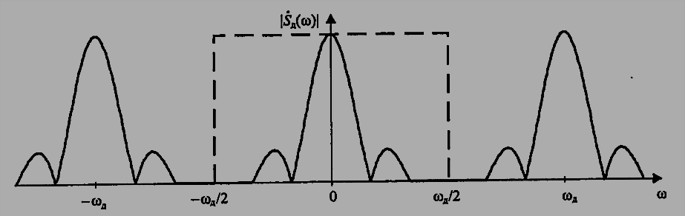

*Рисунок 0 (а). График спектра дискретного сигнала.*

Из рисунка 0 (а) можно заметить, что расстояние между копиями равно $\frac{2π}{T}$.

*Теорема Котельникова.*

Сигнал $s\left(t\right)$, не содержащий гармоник с частотами, превышающими некоторого значения $\hat{ω}=2π\hat{f}$, может быть представлен без потери информации своими дискретными отчетами $s(kT)$, взятыми с интервалом $T$, удовлетворяющим условию:

$$T≤\frac{1}{2\hat{f}}=\frac{π}{\hat{ω}}$$

При этом восстановление исходного сигнала (рис. 0 б) осуществляется по формуле, представляемой собой разложение $s\left(t\right)$ в ряд по системе функций:

$$s\left(t\right)=\sum_{k=-∞}^{∞}{s(kT)φ_{k}(t)}$$

где базис Котельникова:

$$φ_{k}\left(t\right)=\frac{sin⁡\left(π\frac{t-kT}{T}\right)}{\left(π\frac{t-kT}{T}\right)}$$

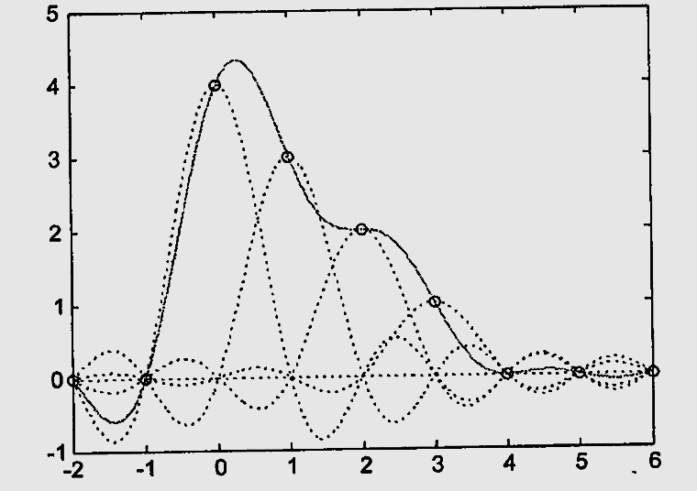

*Рис. 0 (б). Восстановление сигнала по его дискретным отчетам.*

*Дискретное преобразование Фурье.*

Пусть последовательность отсчетов $\left\{x_{k}\right\}$ является периодической с периодом $N$:

$$x_{k+N}=x_{k} ∀k$$

Рассмотрим фрагмент последовательности из $N$ отсчетов. Например, $\left\{x_{k}:k=0,1,2,…,N-1\right\}.$ Тогда дискретная функция

$$s\left(t\right)=\sum_{k=-∞}^{∞}{x_{k}δ\left(t-kT\right)}$$

– тоже будет периодической, с периодом $NT$. Здесь $T$– период дискретизации.

Спектр $s\left(t\right)$ также должен быть периодическим $T=\frac{2π}{T}$ и дискретным с расстоянием между гармониками – $\frac{2π}{NT}$.

Поскольку – периодическая функция, ее можно разложить в ряд Фурье, коэффициенты которого вычисляются по формуле дискретного преобразования Фурь*е*:

$$X\left(n\right)=\sum_{k=0}^{N-1}{x_{k}e^{-i\frac{2πn}{N}k}}, n=0,1,2,…,N-1$$

Обратное дискретное преобразование Фурье:

$$x_{k}=\frac{1}{N}\sum_{n=0}^{N-1}{X(n)e^{i\frac{2πk}{N}n}}, k=0,1,2,…,N-1$$

*Свойства дискретного преобразования Фурье.*

Пусть $\left\{x\left(k\right)\right\}$, $\left\{y\left(k\right)\right\}$– дискретные последовательности с периодом $N$ и ДПФ $\left\{x\left(k\right)\right\}=\left\{X(n)\right\}$, а ДПФ $\left\{y\left(k\right)\right\}=\left\{Y(n)\right\}$. Тогда верны следующие свойства:

* Линейность: $ДПФ\left[α\left\{x\left(k\right)\right\}+β\left\{x\left(k\right)\right\}\right]=α\left\{X(n)\right\}+β\left\{Y(n)\right\}$
* Задержка: $\left\{z\left(k\right)\right\}=\{x\left(k-1\right)\}⟹\left\{Z\left(n\right)\right\}=\left\{X(n)e^{-i\frac{2πn}{N}}\right\}$
* Симметрия: $X\left(N-n\right)=X\left(-n\right)=X^{*}(n)$
* ДПФ произведения:
$$Z\left(n\right)=\frac{1}{N}\sum_{k=0}^{N-1}{X\left(k\right)Y\left(n-k\right), n=0,1,2,…,N-1; Y\left(k\right)=Y\left(k±N\right)}$$

* ДПФ вычисляет дискретные отсчеты спектра дискретного сигнала:

$$X\left(n\right)=S\left(\frac{2πn}{N}\right)=S\left(ω_{d}\frac{n}{N}\right), T=1$$

**Постановка задачи.**

Для заданного дискретного сигнала применить фильтры, основанные на сглаживании полиномами. Полученные результаты содержательно проинтерпретировать.

**Выполнение работы.**

1. Сформируем дискретный сигнал посредством дискретизации с шагом $T=1$ непрерывного сигнала, представляющего собой линейную комбинацию косинусоид вида $A_{k}cos⁡(ω_{k}t+φ_{k})$. Всего имеется одиннадцать гармоник с упорядоченными по возрастанию частотами от 0 до π, изменяющимися с шагом Δω = 0.1π. Амплитуды гармоник $A_{k}$ представляют собой целые числа со значениями от 1 до 11, определяемые случайным образом с помощью датчика равномерно распределенных случайных чисел. Начальные фазы $φ_{k}$ представляют собой случайные числа в промежутке от 0 до 0.5. Дискретная последовательность включает в себя 32 отсчета (N = 31).

Исходный аналоговый сигнал:

$s(t)=\sum_{k=0}^{10}{A_{k}\cos\left(ω_{k}t+φ_{k}\right)}$.

Сформированный дискретный сигнал:

$x_{k}=s\left(t_{k}\right), k=0…N, N=31, t_{k}-t_{k-1}=T=1$.

При помощи генератора псевдослучайных чисел были сгенерированы значения коэффициентов $A_{k}$ и $φ_{k}$ (коэффициенты $A_{k}$ были нормализованы посредством деления их на сумму полученных $A_{k}$):

|  |  |  |  |
| --- | --- | --- | --- |
| *k* | $$A_{k}$$ | $$ω_{k}$$ | $$φ_{k}$$ |
| 0 | 0.02040816 | 0 | 0.16838626 |
| 1 | 0.12244898 | 0.1π | 0.18390124 |
| 2 | 0.10204082 | 0.2π | 0.48714459 |
| 3 | 0.18367347 | 0.3π | 0.42935826 |
| 4 | 0.16326531 | 0.4π | 0.15484798 |
| 5 | 0.08163265 | 0.5π | 0.47822058 |
| 6 | 0.02040816 | 0.6π | 0.08505703 |
| 7 | 0.04081633 | 0.7π | 0.4713078 |
| 8 | 0.02040816 | 0.8π | 0.0025991 |
| 9 | 0.14285714 | 0.9π | 0.06435555 |
| 10 | 0.10204082 | π | 0.06435555 |

2. Визуализируем исходные аналоговый и дискретизированный сигналы.

Графики исходного аналогово и дискретного сигналов приведены на рисунках 1 и 2.

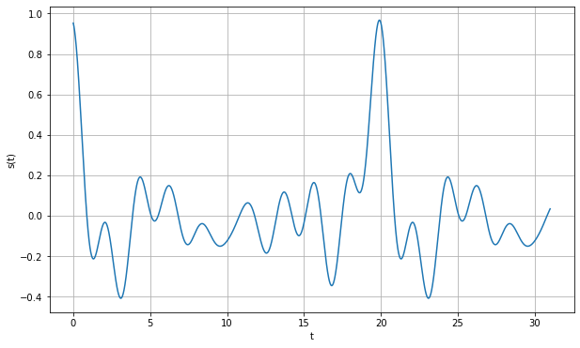

*Рисунок 1* *– Исходный аналоговый сигнал.*

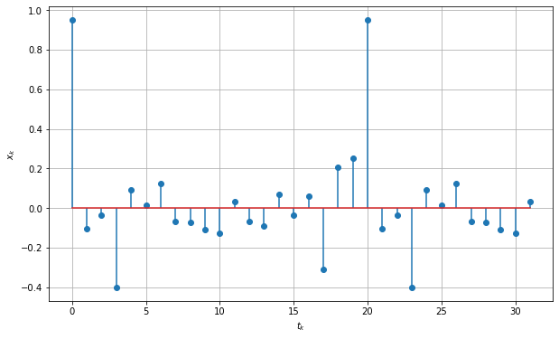

*Рисунок 2* *– Исходный дискретный сигнал.*

3. При помощи дискретного преобразования Фурье найдем дискретные отсчеты спектра дискретного сигнала и визуализируем их.

Пусть последовательность отсчетов $\left\{x_{k}\right\}$ является периодической с периодом $N$, то есть $x_{k+N}=x_{k} ∀k$. Рассмотрим фрагмент последовательности $\left\{x_{k}:k=0,1,2,…,N-1\right\}$ из $N$ отсчетов $.$ Тогда дискретная функция

$$s\left(t\right)=\sum_{k=-∞}^{∞}{x_{k}δ\left(t-kT\right)}$$

также будет периодической, с периодом $NT$, где $T$– период дискретизации.

Спектр $s\left(t\right)$ также должен быть периодическим $T=\frac{2π}{T}$ и дискретным с расстоянием между гармониками – $\frac{2π}{NT}$.

Поскольку – периодическая функция, ее можно разложить в ряд Фурье, коэффициенты которого вычисляются по формуле дискретного преобразования Фурье:

$$X\left(n\right)=\sum_{k=0}^{N-1}{x_{k}e^{-i\frac{2πn}{N}k}}, n=0,1,2,…,N-1$$

Полученные при помощи дискретного преобразования Фурье дискретные отсчеты спектра исходного дискретного сигнала представлены на рисунке 3.

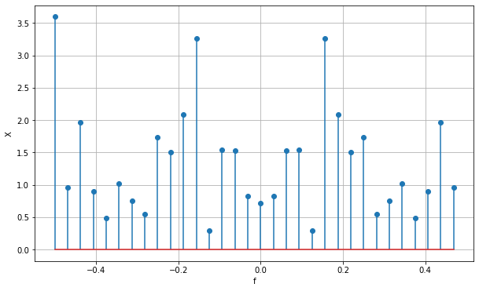

*Рисунок 3* *– Дискретные отсчеты спектра исходного дискретного сигнала.*

Спектр симметричен относительно нуля, он представляет собой разложение исходного сигнала на линейную комбинацию простых синусоидальных функций и отражает амплитуды этих функций на разных частотах. Спектр имеет периодичность с шагом 1.

4. Для дискретного сигнала применим линейное сглаживание по 5-ти и 9-ти точкам, представим формулы для передаточных функций *H(ω)* – частотной характеристики фильтра.

Формулы для линейного сглаживания по 5 точкам и 9 точкам:



Передаточные функции для линейного сглаживания по 5-ти и 9-ти точкам:



Графики передаточных функций для линейного сглаживания по 5 и 9 точкам представлены на рисунке 4.

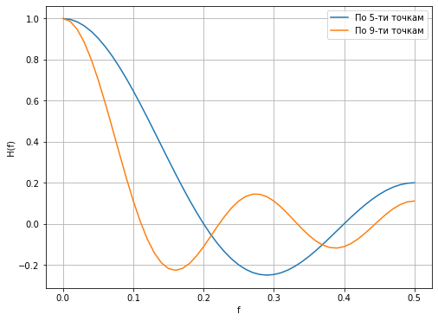

*Рисунок 3* *– Передаточная функция для линейного сглаживания по 5 и 9 точкам.*

5. Визуализируем полученные после фильтрации дискретные сигналы совместно с исходным дискретным сигналом.

Графики исходного сигнала и сигнала после применения линейного сглаживания по 5-ти и по 9-ти точкам представлены на рисунке 5 и 6.

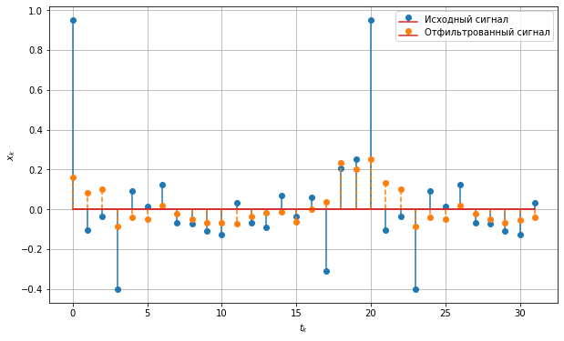

*Рисунок 5* *– Исходный дискретный сигнал и сигнал после применения сглаживания по 5-ти точкам.*

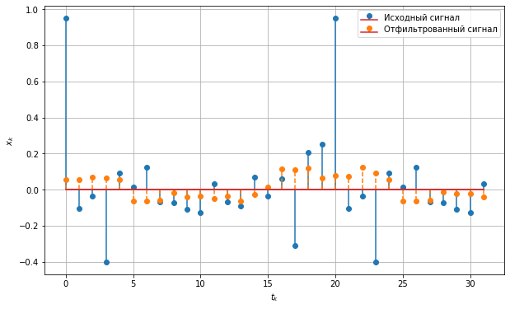

*Рисунок 6* *– Исходный дискретный сигнал и сигнал после применения сглаживания по 9-ти точкам.*

6. При помощи ДПФ найдем дискретные отсчеты спектра дискретного сигнала после его фильтрации и визуализируем их совместно с отчетами спектра исходного дискретного сигнала.

Графики дискретных отсчетов спектра, полученных при помощи ДПФ, для исходного сигнала и сигнала после фильтрации представлены на рисунке 7 и 8.

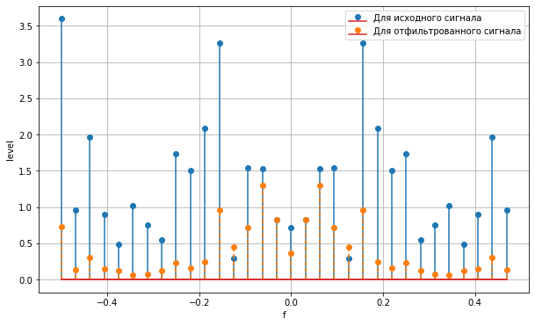

*Рисунок 7* *– Дискретные отсчеты спектра для исходного дискретного сигнала и сигнала после применения сглаживания по 5-ти точкам.*

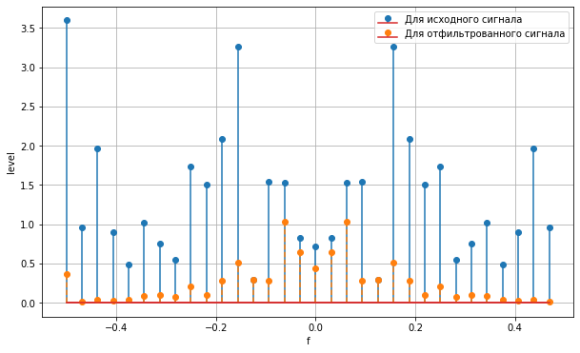

*Рисунок 8* *– Дискретные отсчеты спектра для исходного дискретного сигнала и сигнала после применения сглаживания по 9-ти точкам.*

7. Проанализируем результаты на соответствие значениям соответствующих передаточных функций *H(ω)*:

Из полученного спектра видно, что без ослабления пропускается только сигнал постоянного уровня (нулевой частоты). Сигналы с частотами, близкими к 0, ослабевают не сильно, а сигнал с большими частотами значительно ослабевает. С увеличением числа точек полоса пропускания становится меньше. Графики передаточных функций, представленные на рисунке 3, подтверждают данный вывод.

8. Повторим действия из пунктов 4 – 7 для других фильтров.

***А. Фильтр сглаживания полиномом 2-ой степени по 5 и 9 узлам:***

Формулы для сглаживания полиномом второй степени по 5-ти точкам и 9-ти точкам:



Передаточные функции для сглаживания полиномом второй степени по 5-ти точкам и 9-ти точкам:

$$H_{5}\left(ω\right)=\frac{\left(17+24\cos\left(ω\right)-6\cos\left(2ω\right)\right)}{35}$$

$$H_{9}\left(ω\right)=\frac{\left(59+108\cos\left(ω\right)+78\cos\left(2ω\right)+28\cos\left(3ω\right)-42\cos\left(4ω\right)\right)}{231}$$

Графики передаточных функций для сглаживания полиномом второй степени по 5 и 9 точкам представлены на рисунке 9.

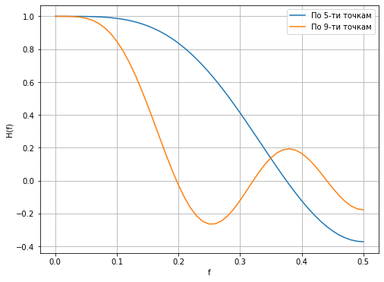

*Рисунок 9* *– Передаточная функция для сглаживания полиномом второй степени по 5 и 9 точкам.*

Визуализируем полученные после фильтрации дискретные сигналы совместно с исходным дискретным сигналом.

Графики исходного сигнала и сигнала после применения сглаживания полиномом второй степени по 5-ти и по 9-ти точкам представлены на рисунке 10 и 11.

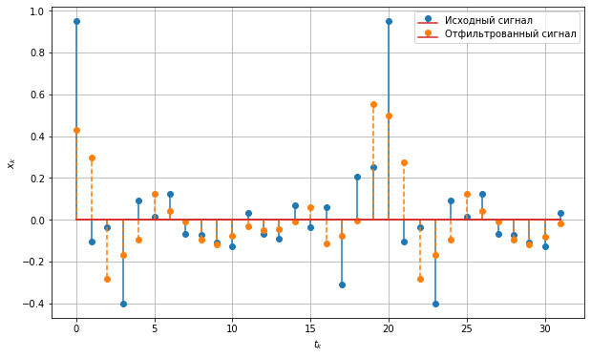

*Рисунок 10* *– Исходный дискретный сигнал и сигнал после применения сглаживания полиномом второй степени по 5-ти точкам.*

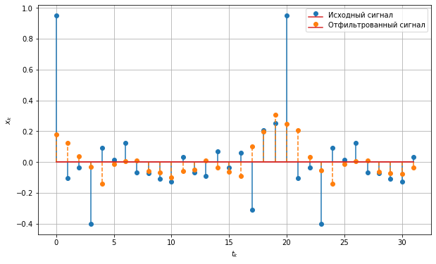

*Рисунок 11* *– Исходный дискретный сигнал и сигнал после применения сглаживания полиномом второй степени по 9-ти точкам.*

При помощи ДПФ найдем дискретные отсчеты спектра дискретного сигнала после его фильтрации и визуализируем их совместно с отчетами спектра исходного дискретного сигнала.

Графики дискретных отсчетов спектра, полученных при помощи ДПФ, для исходного сигнала и сигнала после фильтрации представлены на рисунке 12 и 13.

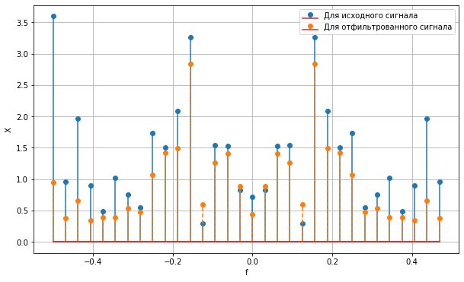

*Рисунок 12* *– Дискретные отсчеты спектра для исходного дискретного сигнала и сигнала после применения сглаживания полиномом второй степени по 5-ти точкам.*

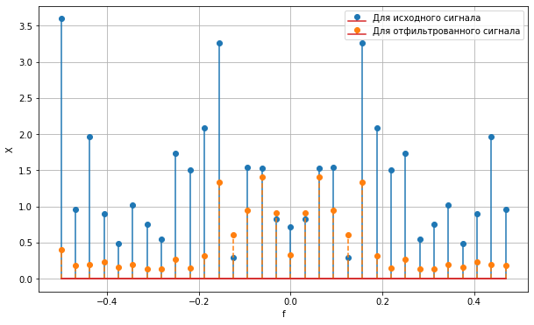

*Рисунок 13* *– Дискретные отсчеты спектра для исходного дискретного сигнала и сигнала после применения сглаживания полиномом второй степени по 9-ти точкам.*

Проанализируем результаты на соответствие значениям соответствующих передаточных функций *H(ω)*:

Из графиков передаточных функций на рисунке 9 видно, что при увеличении числа точек увеличивается крутизна среза и уменьшается полоса пропускания частот.

Также присутствует более продолговатая часть в полосе пропускания около нулевых частот, в отличие от линейного фильтра, поэтому сигналы низкой частоты пропускаются с малой потерей амплитуды в более широком диапазоне по сравнению с линейным фильтром, что видно на графиках спектра.

Видно, что графики передаточных функций, представленные на рисунке 9, объясняют изменение амплитуд в спектре сигнала.

***Б. Фильтр сглаживания полиномом 4-ой степени по 7 и 11 узлам:***

Формулы для сглаживания полиномом 4-ой степени по 7-ми точкам и 11-ти точкам:



Передаточные функции для сглаживания полиномом 4-ой степени по 7-ми точкам и 11-ти точкам:

$$H_{7}\left(ω\right)=\frac{\left(131+150\cos\left(ω\right)-60\cos\left(2ω\right)+10\cos\left(3ω\right)\right)}{231}$$

$$H_{11}\left(ω\right)=\frac{\left(143+240\cos\left(ω\right)+120\cos\left(2ω\right)-20\cos\left(3ω\right)-90\cos\left(4ω\right)+36\cos\left(5ω\right)\right)}{429}$$

Графики передаточных функций для сглаживания полиномом 4-ой степени по 7-ми точкам и 11-ти точкам представлены на рисунке 14.

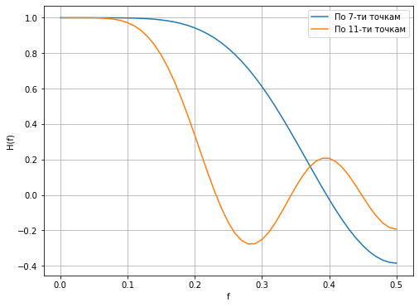

*Рисунок 14* *– Передаточная функция для сглаживания полиномом 4-ой степени по 7-ми точкам и 11-ти точкам.*

Визуализируем полученные после фильтрации дискретные сигналы совместно с исходным дискретным сигналом.

Графики исходного сигнала и сигнала после применения сглаживания полиномом 4-ой степени по 7-ми точкам и 11-ти точкам представлены на рисунке 15 и 16.

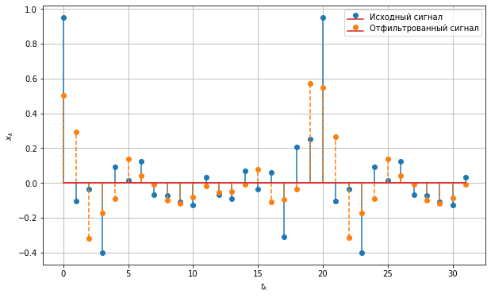

*Рисунок 15* *– Исходный дискретный сигнал и сигнал после применения сглаживания полиномом 4-ой степени по 7-ти точкам.*

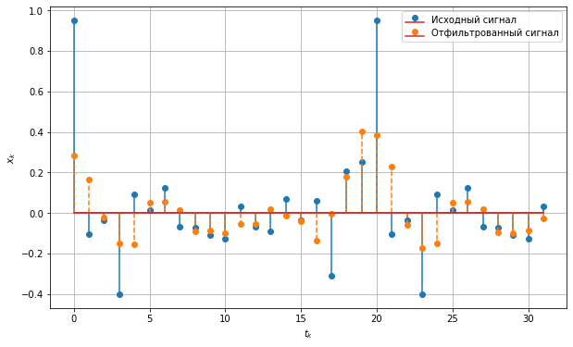

*Рисунок 16* *– Исходный дискретный сигнал и сигнал после применения сглаживания полиномом 4-ой степени по 11-ти точкам.*

При помощи ДПФ найдем дискретные отсчеты спектра дискретного сигнала после его фильтрации и визуализируем их совместно с отчетами спектра исходного дискретного сигнала.

Графики дискретных отсчетов спектра, полученных при помощи ДПФ, для исходного сигнала и сигнала после фильтрации представлены на рисунке 17 и 18.



*Рисунок 17* *– Дискретные отсчеты спектра для исходного дискретного сигнала и сигнала после применения сглаживания полиномом 4-ой степени по 7-ти точкам.*



*Рисунок 18* *– Дискретные отсчеты спектра для исходного дискретного сигнала и сигнала после применения сглаживания полиномом 4-ой степени по 11-ти точкам.*

Проанализируем результаты на соответствие значениям соответствующих передаточных функций *H(ω)*:

Из графика передаточных функций на рисунке 14 видно, что при увеличении числа точек увеличивается крутизна среза и уменьшается полоса пропускания частот. Полученные передаточные функции схожи с передаточными функциями для полинома второй степени, только в данном случае полоса пропускания еще шире.

Здесь также присутствует более продолговатая часть в полосе пропускания около нулевых частот, в отличие от линейного фильтра, поэтому сигналы низкой частоты пропускаются с малой потерей амплитуды в более широком диапазоне по сравнению с линейным фильтром, что видно на графиках спектра.

Видно, что графики передаточных функций, представленные на рисунке 14, объясняют изменение амплитуд в спектре сигнала.

**Выводы.**

В ходе выполнения лабораторной работы была проведена фильтрация дискретных последовательностей при помощи полиномиальных фильтров, а также был проведен анализ получаемых результатов при помощи дискретного преобразования Фурье (ДПФ).

В результате был сгенерирован аналоговый сигнал, после чего он был дискретизирован. Для полученного дискретного сигнала был построен спектр, представленный в виде набора дискретных отсчетов. Было определено, что спектр показывает наличие в исходном сигнале множества различных частот.

Были применены фильтры линейного сглаживания, сглаживания полиномом 2-й и 4-й степени по различным количествам точек (узлов), построены графики исходного и отфильтрованного сигнала и спектра. В результате по спектру было определено, что рассматриваемые фильтры обеспечивают фильтрацию (уменьшение амплитуды) высоких частот, при этом ширина полосы пропускания уменьшается с увеличением числа точек. Равномерность передачи сигнала в полосе пропускания увеличивается при использовании полиномов более высоких порядков.

Приложение А

исходный код программы

import math

import numpy as np

import matplotlib.pyplot as plt

from scipy.fftpack import fft, fftfreq, ifft, fftshift, rfft

N = 31

T = 1

analog_t_values = np.arange(0, N + 0.01, 0.01)

t_values = np.arange(0, N + T, T)

w_k = np.arange(0, np.pi + 0.1 * np.pi, 0.1 * np.pi)

A_k = np.random.randint(1, 11, 11)

A_k = A_k / sum(A_k)

fi_k = np.random.random(size=11) / 2

print(w_k)

print(A_k)

print(fi_k)

# [0. 0.31415927 0.62831853 0.9424778 1.25663706 1.57079633 1.88495559 2.19911486 2.51327412 2.82743339 3.14159265]

# [0.02040816 0.12244898 0.10204082 0.18367347 0.16326531 0.08163265 0.02040816 0.04081633 0.02040816 0.14285714 0.10204082]

# [0.16838626 0.18390124 0.48714459 0.42935826 0.15484798 0.47822058 0.08505703 0.4713078 0.0025991 0.06435555 0.11157867]

def s(t):

r = 0

for i in range(11):

r += A_k[i] * math.cos(w_k[i] * t + fi_k[i])

return r

plt.figure(figsize=(10, 6))

plt.plot(analog_t_values, [s(t) for t in analog_t_values])

plt.ylabel("s(t)")

plt.xlabel("t")

plt.grid()

plt.show()

plt.figure(figsize=(10, 6))

plt.stem(t_values, [s(t) for t in t_values])

plt.ylabel(r"$x_k$")

plt.xlabel(r"$t_k$")

plt.grid()

plt.show()

def dft(x):

x = np.asarray(x, dtype=float)

N = x.shape[0]

n = np.arange(N)

k = n.reshape((N, 1))

M = np.exp(-2j * np.pi * k * n / N)

return np.dot(M, x)

f_values = fftfreq(N + 1, T)

X_values = np.abs(dft([s(t) for t in t_values]))

plt.figure(figsize=(10, 6))

plt.stem(f_values, X_values)

plt.ylabel("X")

plt.xlabel("f")

plt.grid()

plt.show()

x_values = [s(t) for t in t_values]

x_values_5 = np.convolve(x_values, np.ones(5), 'same') / 5

x_values_9 = np.convolve(x_values, np.ones(9), 'same') / 9

plt.figure(figsize=(10, 6))

plt.stem(t_values, x_values, label="Исходный сигнал")

plt.stem(t_values, x_values_5, linefmt="C1--", markerfmt="C1o", label="Отфильтрованный сигнал")

plt.ylabel(r"$x_k$")

plt.xlabel(r"$t_k$")

plt.legend()

plt.grid()

plt.show()

plt.figure(figsize=(10, 6))

plt.stem(t_values, x_values, label="Исходный сигнал")

plt.stem(t_values, x_values_9, linefmt="C1--", markerfmt="C1o", label="Отфильтрованный сигнал")

plt.ylabel(r"$x_k$")

plt.xlabel(r"$t_k$")

plt.legend()

plt.grid()

plt.show()

f_values = fftfreq(N + 1, T)

X_values_5 = np.abs(dft(x_values_5))

plt.figure(figsize=(10, 6))

plt.stem(f_values, X_values, label="Для исходного сигнала")

plt.stem(f_values, X_values_5, linefmt="C1--", markerfmt="C1o", label="Для отфильтрованного сигнала")

plt.ylabel("X")

plt.xlabel("f")

plt.legend()

plt.grid()

plt.show()

f_values = fftfreq(N + 1, T)

X_values_9 = np.abs(dft(x_values_9))

plt.figure(figsize=(10, 6))

plt.stem(f_values, X_values, label="Для исходного сигнала")

plt.stem(f_values, X_values_9, linefmt="C1--", markerfmt="C1o", label="Для отфильтрованного сигнала")

plt.ylabel("X")

plt.xlabel("f")

plt.legend()

plt.grid()

plt.show()

def h_5(f):

return (1 + 2 * math.cos(2 * math.pi * f) + 2 * math.cos(4 * math.pi * f)) / 5

def h_9(f):

return (1 + 2 * math.cos(2 * math.pi * f) + 2 * math.cos(4 * math.pi * f) + 2 * math.cos(6 * math.pi * f) + 2 * math.cos(8 * math.pi * f)) / 9

f_values_for_h = np.arange(0, 0.5 + 0.01, 0.01)

plt.figure(figsize=(8, 6))

plt.plot(f_values_for_h, [h_5(f) for f in f_values_for_h], label="По 5-ти точкам")

plt.plot(f_values_for_h, [h_9(f) for f in f_values_for_h], label="По 9-ти точкам")

plt.ylabel("H(f)")

plt.xlabel("f")

plt.legend()

plt.grid()

plt.show()

def h_5(f):

return (17 + 24 * math.cos(2 * math.pi * f) - 6 * math.cos(2 * 2 * math.pi * f)) / 35

def h_9(f):

return (59 + 108 * math.cos(2 * math.pi * f) + 78 * math.cos(2 * 2 * math.pi * f) + 28 * math.cos(3 * 2 * math.pi * f) - 42 * math.cos(4 * 2 * math.pi * f)) / 231

f_values_for_h = np.arange(0, 0.5 + 0.01, 0.01)

plt.figure(figsize=(8, 6))

plt.plot(f_values_for_h, [h_5(f) for f in f_values_for_h], label="По 5-ти точкам")

plt.plot(f_values_for_h, [h_9(f) for f in f_values_for_h], label="По 9-ти точкам")

plt.ylabel("H(f)")

plt.xlabel("f")

plt.legend()

plt.grid()

plt.show()

x_values = [s(t) for t in t_values]

x_values_5 = np.convolve(x_values, np.array([-3, 12, 17, 12, -3]), 'same') / 35

x_values_9 = np.convolve(x_values, np.array([-21, 14, 39, 54, 59, 54, 39, 14, -21]), 'same') / 231

plt.figure(figsize=(10, 6))

plt.stem(t_values, x_values, label="Исходный сигнал")

plt.stem(t_values, x_values_5, linefmt="C1--", markerfmt="C1o", label="Отфильтрованный сигнал")

plt.ylabel(r"$x_k$")

plt.xlabel(r"$t_k$")

plt.legend()

plt.grid()

plt.show()

plt.figure(figsize=(10, 6))

plt.stem(t_values, x_values, label="Исходный сигнал")

plt.stem(t_values, x_values_9, linefmt="C1--", markerfmt="C1o", label="Отфильтрованный сигнал")

plt.ylabel(r"$x_k$")

plt.xlabel(r"$t_k$")

plt.legend()

plt.grid()

plt.show()

f_values = fftfreq(N + 1, T)

X_values_5 = np.abs(dft(x_values_5))

plt.figure(figsize=(10, 6))

plt.stem(f_values, X_values, label="Для исходного сигнала")

plt.stem(f_values, X_values_5, linefmt="C1--", markerfmt="C1o", label="Для отфильтрованного сигнала")

plt.ylabel("X")

plt.xlabel("f")

plt.legend()

plt.grid()

plt.show()

f_values = fftfreq(N + 1, T)

X_values_9 = np.abs(dft(x_values_9))

plt.figure(figsize=(10, 6))

plt.stem(f_values, X_values, label="Для исходного сигнала")

plt.stem(f_values, X_values_9, linefmt="C1--", markerfmt="C1o", label="Для отфильтрованного сигнала")

plt.ylabel("X")

plt.xlabel("f")

plt.legend()

plt.grid()

plt.show()

def h_7(f):

return (131 + 150 * math.cos(2 * math.pi * f) - 60 * math.cos(2 * 2 * math.pi * f) + 10 * math.cos(3 * 2 * math.pi * f)) / 231

def h_11(f):

return (143 + 240 * math.cos(2 * math.pi * f) + 120 * math.cos(2 * 2 * math.pi * f) - 20 * math.cos(3 * 2 * math.pi * f) - 90 * math.cos(4 * 2 * math.pi * f) + 36 * math.cos(5 * 2 * math.pi * f)) / 429

f_values_for_h = np.arange(0, 0.5 + 0.01, 0.01)

plt.figure(figsize=(8, 6))

plt.plot(f_values_for_h, [h_7(f) for f in f_values_for_h], label="По 7-ти точкам")

plt.plot(f_values_for_h, [h_11(f) for f in f_values_for_h], label="По 11-ти точкам")

plt.ylabel("H(f)")

plt.xlabel("f")

plt.legend()

plt.grid()

plt.show()

x_values = [s(t) for t in t_values]

x_values_7 = np.convolve(x_values, np.array([5, -30, 75, 131, 75, -30, 5]), 'same') / 231

x_values_11 = np.convolve(x_values, np.array([13, -45, -10, 60, 120, 143, 120, 60, -10, -45, 13]), 'same') / 429

plt.figure(figsize=(10, 6))

plt.stem(t_values, x_values, label="Исходный сигнал")

plt.stem(t_values, x_values_7, linefmt="C1--", markerfmt="C1o", label="Отфильтрованный сигнал")

plt.ylabel(r"$x_k$")

plt.xlabel(r"$t_k$")

plt.legend()

plt.grid()

plt.show()

plt.figure(figsize=(10, 6))

plt.stem(t_values, x_values, label="Исходный сигнал")

plt.stem(t_values, x_values_11, linefmt="C1--", markerfmt="C1o", label="Отфильтрованный сигнал")

plt.ylabel(r"$x_k$")

plt.xlabel(r"$t_k$")

plt.legend()

plt.grid()

plt.show()

f_values = fftfreq(N + 1, T)

X_values_7 = np.abs(dft(x_values_7))

plt.figure(figsize=(10, 6))

plt.stem(f_values, X_values, label="Для исходного сигнала")

plt.stem(f_values, X_values_5, linefmt="C1--", markerfmt="C1o", label="Для отфильтрованного сигнала")

plt.ylabel("X")

plt.xlabel("f")

plt.legend()

plt.grid()

plt.show()

f_values = fftfreq(N + 1, T)

X_values_11 = np.abs(dft(x_values_11))

plt.figure(figsize=(10, 6))

plt.stem(f_values, X_values, label="Для исходного сигнала")

plt.stem(f_values, X_values_9, linefmt="C1--", markerfmt="C1o", label="Для отфильтрованного сигнала")

plt.ylabel("X")

plt.xlabel("f")

plt.legend()

plt.grid()

plt.show()